**毕业论文（设计）正文**

**题目：**（中文题目，**宋体三号字，加粗）**

# **摘 要**

××××××××××××××××××××××××××××××××××××××××××（“摘要”二字为三号黑体加粗，居中；“摘要”二字下空一行写摘要内容，内容中文字体为小四号宋体，英文和数字字体为小四号Times New Roman，行间距为1.5倍，首行缩进两个字符，两端对齐。）

**关键词：**×××；×××；×××（摘要内容下空一行写关键词，“关键词”三个字为小四号宋体加粗；关键词内容用小四号宋体，关键词之间用分号分开，最后一个关键词后不打标点符号。）

# **Abstract**

××××××××××××××××××××××××××××××××××××××××××××.

（“Abstract”为Times New Roman三号字体加粗，居中；“Abstract”下空一行打印摘要内容，内容用小四号Times New Roman书写，两端对齐，标点符号用英文标点符号。1.5倍行间距，两端对齐）

**Keywords:** ××; ××; ××（摘要内容下空一行打印关键词，Keywords单词为小四号Times New Roman加粗；关键词内容用小四号Times New Roman，关键词的单词均为小写，关键词之间用英文分号分开，分号后空一格写下个关键词，最后一个关键词后不打标点符号。）

# **图目录**

（空一行）

图1.1 向日葵 1

图1.2 多种向日葵的对比 2

图目录格式为1.5倍行距，两端对齐，无缩进，无间距。字体分别按照中英文字体的要求，大小为小四。

此外，推荐在正文中以“引用->插入题注->标签选择‘图’”的方式给每张图插入图注。以此方式插入时，在图目录下具体目录处右键选择更新域，会自动更新目录。需要注意的是，更新目录后要检查图目录格式是否发生变化，若变化按以上图目录格式要求进行更改。

# **表目录**

（空一行）

表1.1 ××××× 27

表目录格式为1.5倍行距，两端对齐，无缩进，无间距。字体分别按照中英文字体的要求，大小为小四。

此外，推荐在正文中以“引用->插入题注->标签选择‘表’”的方式给每张表插入表注。以此方式插入时，在表目录下具体目录处右键选择更新域，会自动更新目录。需要注意的是，更新目录后要检查表目录格式是否发生变化，若变化按以上表目录格式要求进行更改。

# **目 录**

（空一行）

摘 要 I

Abstract II

图目录 III

表目录 IV

目 录 IV

第1章 ××××× 1

1.1 ×× 1

1.1.1 ××× 1

1.2 ××× 3

1.2.1 ×××××× 3

1.2.2 ×××××× 3

1.3 ××× 3

第2章 ××××× 4

2.1 ×× 4

2.1.1 ××××× 4

第3章 总结与展望 5

3.1 总结 5

3.2 展望 5

参考文献 6

致 谢 7

目录为1.5倍行距，两端对齐，无缩进，无间距。字体为小四，分别按照中英文字体的要求。其中二级标题，如1.1、1.2等，左侧缩进0.42厘米，首行缩进2字符；三级标题，如1.1.1、1.2.1等，左侧缩进0.85厘米，首行缩进2字符。

# ×××（一级标题为三号黑体，置顶居中，1.5倍行距，段后间距0.5行）

## ××（二级标题为小三黑体，顶格，1.5倍行距；若二级标题紧跟一级标题下方，则无需设置段前间距；若紧跟正文下方，则设置段前间距为0.5行）

### ×××（三级标题为四号黑体，顶格，1.5倍行距；设置段前间距为0.5行）

**论文正文的具体格式说明如下。**

**标题：**同一级的标题可使用格式刷来保证格式统一！但要注意的是二级标题中紧跟一级标题或正文这两种不同情况。

**字体：**中文正文采用宋体，小四，英文和数字正文采用Times New Roman，小四，1.5倍行距，两端对齐，首行缩进2个字符。年份一概写全数。例：1998年不能写成98年。

**图：**文中的所有图须在图的下方注明图注（图编号+图题），如图1.1所示。图编号格式应为“图1.1”，代表第一章的第一个图，按顺序对文中的每张图进行编号。图题为“向日葵”。图编号和图题之间空一格，均应置于图下方的居中位置。图注中的字号均为五号，中文用宋体，英文和数字用Times New Roman字体。图注和图片两者上下间无空行，保持紧凑；图片行的段落格式为单倍行距，段前间距0.5行；图注行的段落格式为单倍行距，段后间距0.5行。推荐以“引用->插入题注->标签选择‘图’”的方式给每张图插入图注。

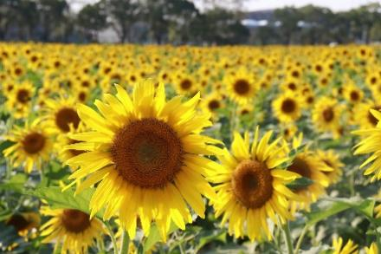

图1.1 向日葵

此外，文中所有图的图中字体统一为中文宋体，英文和数字Times New Roman。字体大小要求插入论文中后其大小比正文文字大小要小。若某图中有多张小图，须用以下方式对每张小图进行标注，其中(a)等的格式为Times New Roman五号，英文括号，段落的行间距为固定值10磅。也可利用Visio作图，直接表名(a)、(b)等。此时，若是图注与小图的标注紧挨，则需设置图注为段前段后间距均为0.5行。

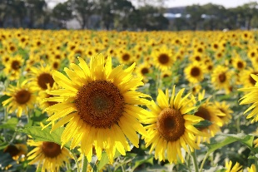  

(a)早晨 (b)正午 (c) 傍晚

图1.2 多种向日葵的对比

**表：**文中的表须在表的上方注明表注（表编号+表题），如表1.1所示。表1.1代表第一章的第一张表，以该方式按顺序对文中的每张表进行编号，如第二章的第一张表为表2.1。表1.1后空一格写表题“××××××”。表的编号和表题应置于表格上方的居中位置。表题目的字号均为五号，中文用宋体，英文和数字用Times New Roman字体。表题和表两者上下间无空行，保持紧凑，表题的段落行距为1.5行，段前间距为0.5行。推荐以“引用->插入题注->标签选择‘表’”的方式给每张表插入表注。

表中每一行的高度为0.6厘米，宽度根据内容调整。表中字体，中文为五号宋体，英文或数字为五号Times New Roman。表头字体需加粗。

表1.1 ××××××

|  |  |  |  |
| --- | --- | --- | --- |
| **表头1** | **表头1** | **表头1** | **表头1** |
| aaa | bbb | ccc | ddd |
|  |  |  |  |
|  |  |  |  |
|  |  |  |  |
|  |  |  |  |

需要注意的是，若表的下方紧挨一段文字，则该段文字的段落格式增加一项设置，即设置段前间距为0.5行。如本段的段落格式。

若表格有部分位于在下一页中，需重复表头。如截图所示。

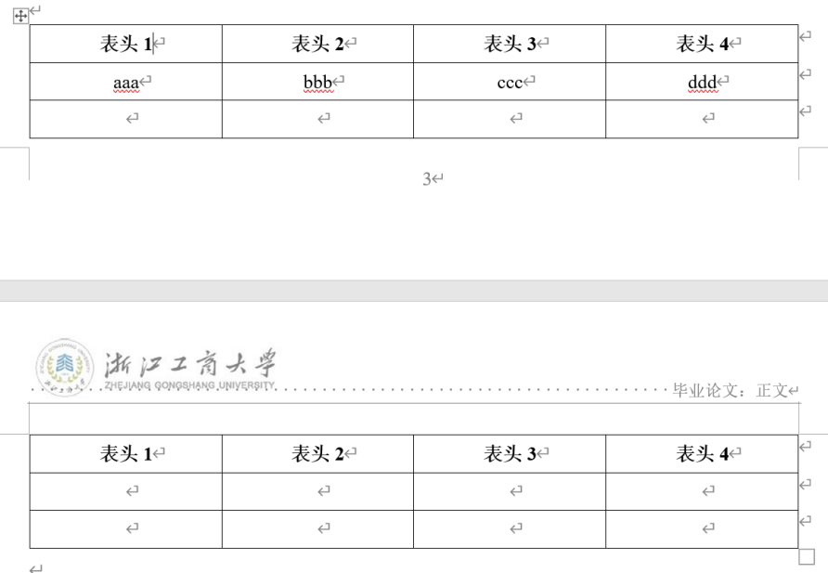

此外，需要注意的是，无论是图还是表，图和图注为一个整体，表和表注为一个整体，不能分别在两页中，必须在同一页。

**公式：**文中的公式要以“插入->公式”的方式书写，格式一定要为斜体。每个公示均需按照顺序标注公式号，公式号用英文括号和阿拉伯数字表示，按章编排。例：第二章第三个公式编为：

$X+Y=Z$ (2-3)

文中若出现对某个名词进行解释的情况，均使用中文括号。若解释内容为英文，则首字母大写。例如浙江工商大学（Zhejiang Gongshang University）。

**编号格式：**若有以下编号，注意格式。前面标号（1）和黑点首行缩进2个字符或者1厘米。

（1）浙江工商大学（Zhejiang Gongshang University）坐落于浙江省杭州市，是中华人民共和国教育部、中华人民共和国商务部和浙江省人民政府共建的浙江省重点建设高校。

* 浙江工商大学（Zhejiang Gongshang University）坐落于浙江省杭州市，是中华人民共和国教育部、中华人民共和国商务部和浙江省人民政府共建的浙江省重点建设高校。

**页眉页脚：**页眉内容应置于横线上方；页脚的页码，从摘要至目录的页码以罗马数字进行编号，Times New Roman五号，居中；正文页码以阿拉伯数字标号，Times New Roman五号，居中。

## ×××

### ××××××

### ××××××

## ×××

# ×××××

## ××

### ×××××

# 总结与展望

## 总结

## 展望

# 参考文献

1. Shepherd J M, Burian S J. Detection of urban-induced rainfall anomalies in a major coastal city[J]. Earth Interactions, 2003, 7(4): 1-17.（英文期刊文献要有年、卷、期、起止页码（或编号），期刊名称不缩写，期刊名每个单词的首字母都大写。题目中单词的大小写按原文大小写。）
2. Jiang B C, Yang W H, Yang C Y. An SPC-based forward-backward algorithm for arrhythmic beat detection and classification[J]. Industrial Engineering and Management Systems, 2013, 12(4): 380-388.（英文期刊）
3. 张净, 孙志挥, 杨明, 等. 基于网格和密度的海量数据增量式离群点挖掘算法[J]. 计算机研究与发展, 2011, 48(5): 823-830.（中文期刊）
4. Chen C, Zhang D, Castro P S, et al. Real-time detection of anomalous taxi trajectories from GPS traces[M]. Mobile and Ubiquitous Systems: Computing, Networking, and Services. Berlin: Springer, 2011: 63-74.（图书文献要有出版地、出版社、年、起止页码（或不写）。图书名称的实词首字母均大写。）
5. Schobeiri M T. Vector and tensor analysis, applications to fluid mechanics[M]. Fluid Mechanics for Engineers. Berlin: Springer, 2010: 11-29.（图书）
6. Roger S Pressman. 软件工程：实践者的研究方法[M]. 梅宏,译. 5版. 北京: 机械工业出版社, 2004.（图书）
7. He K, Zhang X, Ren S, et al. Deep residual learning for image recognition[C]//Proceedings of the IEEE Conference on Computer Vision and Pattern Recognition. 2016: 770-778.（会议，会议名称和论文题目按官方原文样式）
8. 季庆光. 高安全等级操作系统形式设计的研究[D]. 北京: 中国科学院软件研究所, 2004（学位论文）
9. Dublin Core Metadata Initiative. Dublin Core Metadata Element Set, Version 1.1: Reference Description [EB/OL]. (2003-06-02)[2005-03-21]. http://dublincore.org/documents/2003/08/26/usageguide.（网络文献，(2003-06-02)为发表时间，[2005-03-21]为访问时间）
10. 杨林．移动电话机：中国，CN99115146.1[P]．2001-03-28.（专利）

文献的字体要求：中文宋体四号，英文数字Times New Roman四号，1.5倍行距。以上述方式对文献进行[1]、[2]、[3]等编号。文献必须按照在文中被引用的先后顺序进行排序。

如下所示，文献格式中的具体空格之处，可点击截图所示处进行查看。

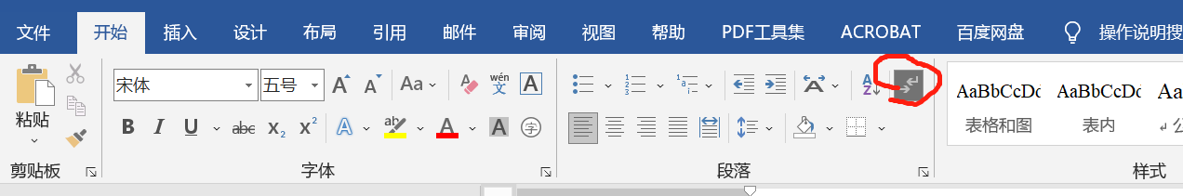

文献格式中，作者名字，姓在前，名在后，姓的首字母大写，名为首字母缩写即可。英文逗号后空一格写第二个作者名字。若出现三个以上作者，则在第三个作者后用et al表示。在中文，第三个作者后加“等”。

# 致 谢